成长足迹

一中数学组主办 2009.10 总第18期

数学教研组主动发展研讨会

2009年10月21日下午，数学组进行了一次研讨会，在这次研讨会中李金蛟老师，袁守义老师，张捷等多位老师先后发言。其中，针对期中考试，李金蛟老师提出了各个年级试卷的编制要求，并且对一些细节做了更为细致的规定。关于第二天的开课，孔祥武，殷孝锋老师都对自己要讲的内容作了简单的介绍，对于评课，袁守义老师对每个备课组都提出了要求——备课组内一定要评，而且对讲课的老师也提出了期望——这次的讲课不仅要体现“增效减负”的思想，还要引导学生如何合理的使用学案。
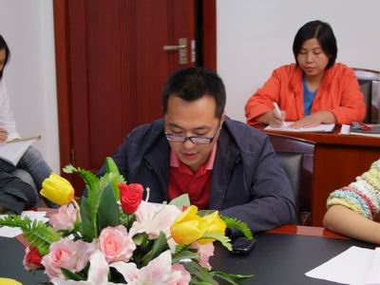
虽然竞赛的最终结果还没有出来，但就目前的状况来说，成绩应该是不错的，在竞赛问题上，张捷老师发言：压力虽大，但我们会加倍的努力，争取再创辉煌。会后，各个备课组针对期中考试的进度进行了更细致的讨论，相信通过这次的研讨会，数学组的各项工作都会顺利的进行，进而取得圆满的成功。

（右图：蒋建兵老师在作10 月
份数学月考考情分析）

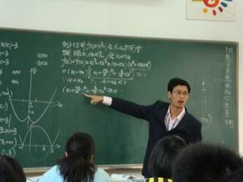
开课教师风采

10月22日下午孔祥武老师在四班开了一节生动而又细致的课（课名为“函数的单调性（第一课时）”），这堂课总体评价上的很成功，不论是在内容的流畅上还是在课堂的气氛上，都让我们深刻的体会到了“增效减负”对课堂的要求及意义，除此以外，孔老师的板书也给人留下了深刻的印象，不仅漂亮而且很有条理性，让学生在学习枯燥的数学时也体会到了数学的美感，总体来说，孔老师的课不仅受学生的欢迎，对其它的老师也有很大的启发作用。
（下图：数学组老师在认真听课）
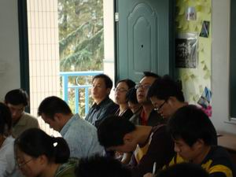
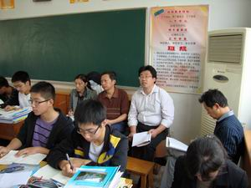

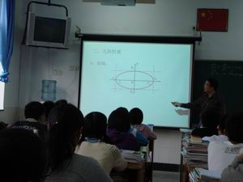
10月22日下午第三节课，数学组的殷孝峰老师在高二（10）班上了一节校本教研课——椭圆的几何性质。殷老师上课教态自然，语言严谨到位，选择例题典型，深入浅出，生动流畅，充分调动学生的学习积极性，多媒体应用熟练。特别是在介绍离心率这一新的概念的时候，殷老师利用了几何画板演示了椭圆的形状受离心率影响的动态变化，让学生不仅从理论上知道了这一结论，并从感官上加以深化印象，并且还形象的用数字“0”和“1”的形象来帮助学生对这一结论的记忆。听课老师对殷老师的课给予了好评，并从评优课的角度给殷老师一些实实在在的建议，例如在例题的讲解上可以再加以总结，对性质的给出可以由学生自己探究等。总得来说，这样的校本教研课让我们聚在一起对一节课的上法各抒己见，不仅可以互通有无，对自己的课堂教学能力也有提高，要多多参与！

数学组要闻：
喜报

我校有5位学生在“全国高中数学联合竞赛”中荣获“一等奖”，这个成绩是一个新的突破。

◆10月15日 常州市高中数
学教研活动；

◆10月21日 数学教研组主
动发展研讨会；

- 10月22日 青年教师开课，
评课。

